 | CEPMG – BENEDITA BRITO DE ANDRADE | ENSINO MÉDIO  Vespertino |  |  | VERIFICAÇÃO DE APRENDIZAGEM
 | Goianápolis, 15 de março de 2021 |  |  | Série:7 º |  | Turma: |  | Valor:5,0
 | Disciplina: |  | Professor(a): |  |  |  |  | Nota:
 | Aluno(a): |  |  |  |  |  | Nº: | Nota:

Leia;


Hi! My name is Jacob and I am twelve years old. I am Australian but I live in London, the capital of England. My family and I live in a big house. My family is big. I have two brothers, Ferris and Harry, and one sister, Paula. My father is a doctor and my mother is a teacher. We have six pets: two dogs and four hamsters. They’re cool!

1) How many years have Jacob ? ( Quantos anos tem Jacob? ) (0,5)
a) thirteen
b) twelve
c) ten
d) fourteen

2) Jacob lives in: (Jacob mora em) (0,5)
a) a small house.
b) a big apartment.
c) a big house.
d) a small apartment.

3) What is Jacob's nationality? (Qual a nacionalidade de Jacob?) (0,5)
a) Brazilian
b) Australian
c) African
d) Mexican

4) Quantos e quais são os animais de estimação? ( Responda em inglês) (0,5)

____________________________________________________________________________

5) What is the occupation of the father and mother of Jacob? (Qual é a profisão do pai e mãe de Jacob?) (0,5)

____________________________________________________________________________

6) Os pronomes pessoais em inglês (personal pronouns) são usados para indicar pessoas, lugares e objetos nas frases. Leia a sentença em inglês e português em seguida marque a opção correta. (0,5)

___________________ have to study for the test tonight.
(Nós temos que estudar para a prova hoje à noite.)
a) We
b) They
c) You
d) It

7) Complete the blank spaces with the right conjugation of the Simple Present Tense.(,05)



We ___________ Netflix and eat cookies.
a) Watch
b) Watches
c) Watchs
d) Watchy

8) Choose the best answer: They____play volleyball. (0,5)
a) do not
b) does not
c) not do
d) not does

9) Marque a opção correta para formar um diálogo. (0,5)
( ) I have to go. Good bye.
( 1 ) Hello!
( ) I am Carla. Nice to meet you, Samuel.
( ) Hi! My name is Samuel. What’s your name?
( ) Nice to meet you too, Carla.
( ) Bye.

a) 5 – 1 – 3 – 2 – 4 - 6
b) 6 – 1 – 4 – 2 – 5 – 3
c) 4 - 1 – 5 – 3 – 6 – 2
d) 1 – 2 – 3 – 4 – 5 - 6

10)Read Mônica’s comic strip and answer the questions in English. (Leia a tirinha da Mônica e responda as perguntas em inglês.) (0,5)

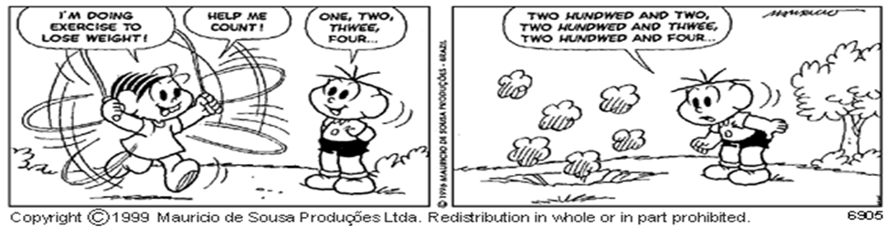

a) What is Mônica doing? (O que a Mônica está fazendo?)

________________________________________________________________

b) Is Cebolinha helping her? (O Cebolinha está ajudando ela?)

___________________________________________________________

CEPMG – BBA “ Ensinando para a vida e fortalecendo a cidadania”

